INFORME DE FISCALIZACIÓN AMBIENTAL

INSPECCIÓN AMBIENTAL

PLANTEL DE AVES TANCOR

DFZ-2013-24-XIII-RCA-IA

 | Nombre | Firma
Aprobado | Cristián Jorquera R.
Revisado | Alberto Rojas S.
Elaborado | Esteban Dattwyler C

Tabla de Contenidos

Tabla de Contenidos 2
1. RESUMEN. 3
2. IDENTIFICACIÓN DEL PROYECTO, ACTIVIDAD O FUENTE FISCALIZADA 4
2.1. Antecedentes Generales 4
2.2. Ubicación 5
2.3. Descripción del Proyecto 7
3. INSTRUMENTOS DE GESTIÓN AMBIENTAL QUE REGULAN A LA ACTIVIDAD FISCALIZADA. 9
Califica Ambientalmente el “Proyecto Plantel de Aves Tancor”. 9
4. ANTECEDENTES DE LA ACTIVIDAD DE FISCALIZACIÓN. 9
4.1. Motivo de la Actividad de Fiscalización. 9
4.2. Materia Específica Objeto de la Inspección Ambiental. 9
4.3. Aspectos Relativos a la Ejecución de la Inspección Ambiental. 9
4.3.1. Primer día de inspección. 9
4.3.2. Detalle del Recorrido de la Inspección. 10
4.3.3. Esquema de Recorrido . 11
5. HECHOS CONSTATADOS. 12
5.1. Manejo de Emisiones Atmosféricas. 12
5.2. Manejo de Mortandad. 16
5.3. Manejo de estiércol. 21
5.4. Manejo de residuos peligrosos. 22
5.5. Manejo de Vectores. 24
5.6. Manejo de Reforestaciones. 25
5.7. Control de Condiciones Sanitarias. 30
6. OTROS HECHOS. 30
7. CONCLUSIONES. 31
8. ANEXOS. 34
9. DOCUMENTACIÓN SOLICITADA Y ENTREGADA. 35

RESUMEN.

El presente documento da cuenta de la inspección ambiental realizada por CONAF Región Metropolitana, junto a la SEREMI de Salud Región Metropolitana, al proyecto “Plantel de Aves Tancor”, calificado ambientalmente favorable mediante la RCA N° 198/2007 de la Comisión Regional de Medio Ambiente de la Región Metropolitana. La actividad fue desarrollada el día 27 febrero de 2013.

El proyecto consiste en la operación de un plantel de producción avícola, constituido por 12 sectores productivos de 10 pabellones (120 pabellones en total). Cada pabellón tiene una capacidad de alojamiento de 22.000 Broiler o 9.933 pavos, lo que permite una producción total por ciclo (48 días en pollos y 140 días en pavos) de 2.640.000 pollos o bien 1.191.960 pavos.

Las principales materias ambientales de fiscalización incluyeron manejo de emisiones atmosféricas, manejo de mortandad, manejo de estiércol, manejo de residuos peligrosos, manejo de vectores, manejo de reforestaciones y control de condiciones sanitarias.

Entre los principales hechos constatados como no conformidades se destaca que no se ha aplicado producto supresor de polvo en caminos internos; la disposición de aves muertas no se realiza en las fosas habilitadas para tal fin, permitiendo que estos residuos entren en contacto con vectores sanitarios; no se ha tramitado sectorialmente la totalidad de la compensación forestal comprometida en la RCA y la superficie reforestada no corresponde a lo comprometido en los Planes de Manejo ni cumple el porcentaje de sobrevivencia exigido por la Ley 20.283.

IDENTIFICACIÓN DEL PROYECTO, ACTIVIDAD O FUENTE FISCALIZADA

Antecedentes Generales

Identificación de la actividad, proyecto o fuente fiscalizada: Plantel de Aves Tancor.

Región: Metropolitana de Santiago. | Ubicación de la actividad, proyecto o fuente fiscalizada:  Fundo Tancor, comuna de San Pedro, provincia de Melipilla, Región Metropolitana.
Provincia: Melipilla.

Comuna: San Pedro.
Titular de la actividad, proyecto o fuente fiscalizada:  Agrícola Ariztía Ltda. | RUT o RUN:  82.557.000-4
Domicilio Titular:  Los Carrera Nº 444, Melipilla. | Correo electrónico:  alara@ariztia.cl
Domicilio Titular:  Los Carrera Nº 444, Melipilla. | Teléfono:  02-26378000
Identificación del Representante Legal:  Eugenio Sergio Ariztía Benoit. | RUT o RUN:  7.000.782-7
Domicilio Representante Legal:  Los Carrera Nº 444, Melipilla. | Correo electrónico:  alara@ariztía.cl
Teléfono:
02-26378000
Fase de la actividad, proyecto o fuente fiscalizada:
Operación.

Ubicación

Figura 1. Mapa de Ubicación Regional (Fuente: Google Earth, 2013).
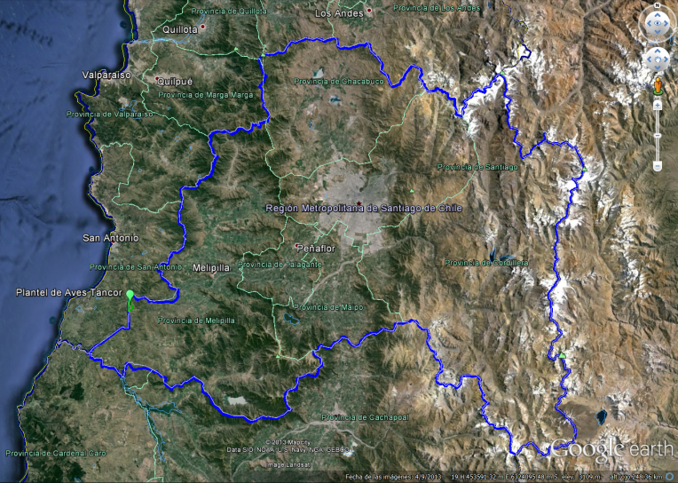
Región de O’Higgins
Región de Valparaíso

Figura 2. Mapa de Ubicación Local (Fuente: Google Earth, 2013).
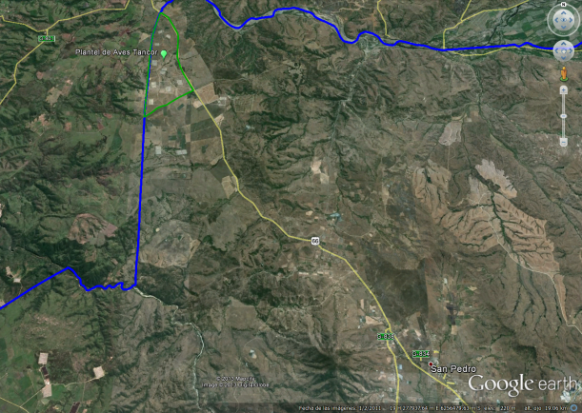
Región Metropolitana
Región de Valparaíso
Coordenadas UTM de Referencia
Datum: WGS 84 | Huso: 19 J | UTM N: 6.257.915 | UTM E: 264.340
Ruta de Acceso:
El acceso desde Santiago al proyecto se realiza por la Ruta G-78 (Autopista del Sol) hasta la ciudad de Melipilla, luego se recorre un tramo de aproximadamente 31 kilómetros hacia el Sur por el camino G-60 hasta el Cruce Las Arañas, para posteriormente continuar alrededor de 21 kilómetros al Poniente por camino pavimentado G-66 (Carretera de la Fruta), hasta acceder directamente al Fundo Tancor.

Descripción del Proyecto

Descripción del proyecto:

El proyecto consiste en la operación de un plantel de producción avícola, constituido por 12 sectores productivos de 10 pabellones (120 pabellones en total). Cada pabellón tiene una capacidad de alojamiento de 22.000 broiler o 9.933 pavos, lo que permitirá una producción total por ciclo de 2.640.000 pollos o bien 1.191.960 pavos.

El proceso productivo consiste en un ciclo de crianza-engorda, que inicia con la llegada de las aves de 1 día, con un peso promedio de 50 gr en el caso de los pollos y 70 gr en los pavos. Éstos permanecen al interior de los pabellones a nivel de superficie sobre una cama de viruta de 3 cm, sobre la cual realizan sus deposiciones.

Una vez finalizado el ciclo de engorda (a los 48 días en pollos y 140 días en pavos), los pabellones son aseados retirando en seco, por medio de un mini cargador frontal y posterior barrido con escobillón, el guano de ave de carne (GAC) acumulado en el piso, que corresponde a la mezcla de las deposiciones de las aves con la cama.

Finalmente los pabellones son desinfectados antes de recibir un nuevo grupo de aves, para lo que se utiliza un sistema a presión que nebuliza una solución desinfectante.
Superficies:
La Declaración de Impacto Ambiental indica que el proyecto se emplaza en fundo 406 hectáreas de superficie de propiedad de Agrícola Ariztía Ltda.

Al respecto, comprende la habilitación de 12 sectores productivos conformados por 10 pabellones cada uno, de dimensiones equivalentes a 138 m x 12 m, lo que determina una superficie por pabellón de 1.656 m² y un total por sector de 5,5 ha (incluyendo edificaciones y superficie libre entre pabellones), lo que se traduce en un total de 66 ha. Además, la superficie ocupada por los caminos internos equivale a 7,6 ha.

De acuerdo con lo anterior, el proyecto ocupa una superficie total de 73,6 ha.

Mano de obra fase en que se encuentra la actividad:
24 trabajadores en turno diurno.

Figura 3. Layout del Proyecto (Fuente: Google Earth, 2013).
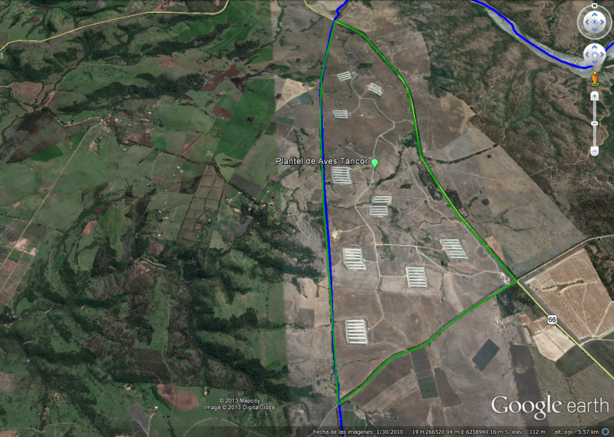
Caminos interiores
Oficinas de Administración
Pabellón

INSTRUMENTOS DE GESTIÓN AMBIENTAL QUE REGULAN A LA ACTIVIDAD FISCALIZADA.

Identificación de Instrumentos de Gestión Ambiental que Regulan actividad, proyecto o fuente fiscalizada.
ID | Tipo de Documento | N° | Fecha | Comisión / Institución | Descripción | Comentarios
1 | Resolución de Calificación Ambiental. | 198 | 2007 | COREMA Región Metropolitana de Santiago. | Califica Ambientalmente el “Proyecto Plantel de Aves Tancor”. | ---

ANTECEDENTES DE LA ACTIVIDAD DE FISCALIZACIÓN.

Motivo de la Actividad de Fiscalización.

Motivo:  Programada | Descripción del Motivo:  Según Resolución SMA N°879/2012 que fija Programa y Subprogramas Sectoriales de Fiscalización Ambiental de Resoluciones de Calificación Ambiental para el año 2013.

Materia Específica Objeto de la Inspección Ambiental.

- Manejo de Emisiones Atmosféricas.
- Manejo de Mortandad.
- Manejo de estiércol.
- Manejo de residuos peligrosos.
- Manejo de Vectores.
- Manejo de Reforestaciones.
- Control de Condiciones Sanitarias.

Aspectos Relativos a la Ejecución de la Inspección Ambiental.

Primer día de inspección.

Fecha de realización:  27 de febrero de 2013. | Hora de Inicio:  10:45 hrs. |  | Hora de Finalización:  17:30 hrs.
Fiscalizador Encargado de la Actividad:  Luis Garrido Ibáñez. |  |  | Órgano:  CONAF Región Metropolitana.
Fiscalizadores Participantes:  Soledad Palma Prieto.  María Alejandra Pérez Tapia. |  |  | Órganos:  CONAF Región Metropolitana.  SEREMI de Salud Región Metropolitana.
Existió Oposición al Ingreso: |  | Fundamentación: No.
Existió auxilio de fuerza pública: |  | Fundamentación: No.
Existió colaboración por parte de los fiscalizados: |  | Fundamentación: Sí.
Existió trato respetuoso y deferente hacia los fiscalizadores: |  | Fundamentación: Sí.
Entrega de antecedentes requeridos y documentos solicitados: |  | Fundamentación: Sí. (punto 9 del informe).
Entrega de Acta: |  | Fundamentación: Sí. (Anexo 1 del presente Informe).

Detalle del Recorrido de la Inspección.

N° de Estación | Coordenadas UTM WGS84 |  | Nombre del sector | Descripción Estación
N° de Estación | Norte | Este | Nombre del sector | Descripción Estación
1 | 6.256.938 | 264.938 | Oficina de Administración. | Lugar de Reunión con el titular donde se solicitó documentación.
2 | 6.256.528 | 263.767 | Caminos interiores. | Vías intraprediales del Plantel de Aves Tancor.
3 | 6.256.575 | 264.125 | Pabellones. | Sectores de engorda de Aves.
4 | 6.256.518 | 264.207 | Fosas de Aves Muertas. | Lugar de disposición de mortandad.
5 | 6.256.560 | 264.934 | Bodega de Residuos. | Lugar de disposición temporal de residuos.
6 | 6.258.837 | 263.506 | Sitios de Compensación Forestal. | Rodales aprobados para reforestación con Quillay.
7 | 6.258.8212 | 264.231 | Bosquete de Pitra. | Bosquete de Myceugenia exsucca (Pitra).

Esquema de Recorrido .

Figura 4. Esquema de Recorrido (Fuente: Google Earth, 2013).
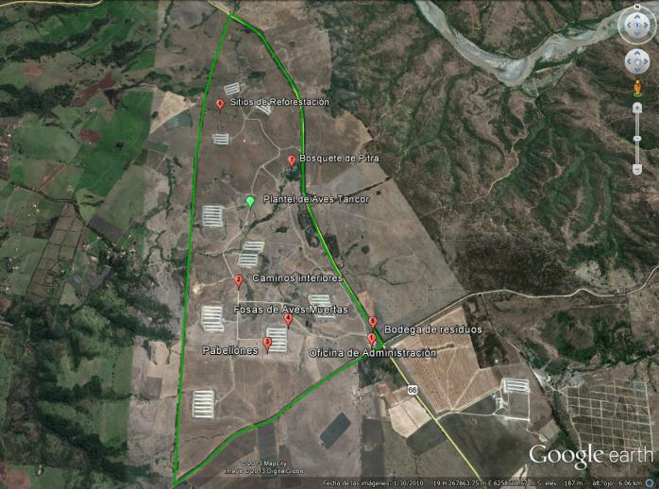

HECHOS CONSTATADOS.

Manejo de Emisiones Atmosféricas.

Número de Hecho Constatado: 1 | Estación: 2
Exigencia: Considerandos 5.1.14 y 5.1.15 RCA N° 198/2007.

5.1.14 “Aplicar un “Programa de Aplicación Producto Supresor de Polvo” considerando y llevando a cabo todas las recomendaciones sugeridas por la empresa proveedora, de manera de asegurar la correcta aplicación, mantención, durabilidad y efectividad del producto supresor…”.

5.1.15 “Acreditar la efectividad del producto supresor de polvo, mediante un monitoreo a través de un Programa de Verificación, con el objetivo de determinar el comportamiento del producto a lo largo de un año…”.

Que, en virtud de la medida establecida por el Titular esta Comisión precisa que deberá enviar un Informe de Verificación de Supresor de Polvo, y Mantenciones de Camino, con una periodicidad Bimensual, tanto a CONAMA RM como a la Secretaría Regional Ministerial de Salud Región Metropolitana durante toda la fase de operación del proyecto”.

Hechos constatados durante la fiscalización:

Durante la actividad de inspección ambiental se observó que al circular por caminos interiores del plantel se levantaba material particulado, constatándose que no se ha aplicado supresor de polvo en dichas vías. Debido a lo anterior, se solicitó al titular acreditar el registro detallado de aplicaciones de supresor de polvo y mantenciones de caminos internos del plantel.

El titular del proyecto señaló en Carta dirigida a esta Superintendencia, recibida el día 7 de marzo de 2013 (Anexo 2 del presente Informe), que a la fecha de la inspección no se ha dado cumplimiento a las medidas referentes al Programa de Aplicación Producto Supresor de Polvo y su correspondiente Programa de Verificación.

Posteriormente, mediante carta dirigida a esta Superintendencia, recibida el día 15 de marzo de 2013 (Anexo 3 del presente Informe), el titular del proyecto indicó que respecto al Plan de Aplicación de Producto Supresor de Polvo para los caminos que forman parte del proyecto “Plantel de Aves Tancor”, la aplicación será efectuada a contar del 23 de abril de 2013 por la empresa “HGL, Ingeniería y Proyectos”, empresa certificada por SALMAG (Sales de Magnesio), estimándose una duración de las faenas de 15 días corridos, considerando la preparación de 6.701 metros lineales de caminos. Respecto al monitoreo, en dicha carta el titular señala que lo realizará la empresa “Asesorías Algoritmo”.

Al respecto, cabe señalar que en ambas instancias de comunicación hacia la Superintendencia del Medio Ambiente no se especificaron las características del producto, procedimiento de aplicación ni porcentaje total de vías de circulación que serán tratadas al interior del plantel. Tampoco se señalan mayores características respecto del monitoreo de material particulado.

Registros
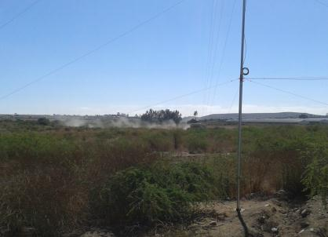  Polvo en suspensión |  |  | 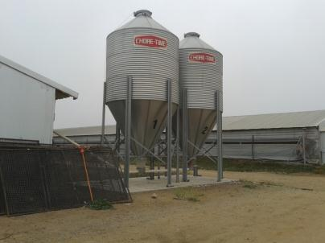  Camino Interior sin supresor
Fotografía 1. | Fecha : 27 de febrero de 2013. |  | Fotografía 2. | Fecha : 27 de febrero de 2013.
Coordenadas WGS84 | Norte: -- | Este: -- | Coordenadas WGS84 | Norte: -- | Este: --
Descripción Medio de Prueba:  Dentro del sector destacado con líneas segmentadas se observa polvo en suspensión en vías internas del Plantel. |  |  | Descripción Medio de Prueba:  Caminos interiores del plantel en el que no se ha aplicado Producto Supresor de Polvo.

Número de Hecho Constatado: 2 | Estación: 1.
Exigencia: Considerando 5.1.20 letras a), b) RCA N°198/2007.

5.1.20 “Considerar complementariamente a lo señalado en la D.I.A. y Adenda para todas las Fases del proyecto, la implementación específica de las siguientes medidas, según corresponda, de tal manera de prevenir y/o mitigar las emisiones atmosféricas de material particulado y de gases:

a. Realizar actividades de capacitación a los trabajadores en temas ambientales (…).

b. Realizar mantenciones periódicas a las maquinarias, equipos, camiones y vehículos en general, (…). Al respecto, el Titular debe mantener un registro y respaldo de la documentación, para facilitar la fiscalización de los organismos competentes”.

Hechos constatados durante la fiscalización:

En la actividad de inspección ambiental se solicitó al titular de la actividad acreditar la ejecución de capacitaciones realizadas a los trabajadores en temas ambientales y los registros de mantenciones periódicas de maquinarias y vehículos del plantel.

El titular del proyecto adjuntó a Carta dirigida a esta Superintendencia, recibida el día 7 de marzo de 2013, Registro de Capacitaciones Internas realizadas durante el año 2012 (Anexo 4 del presente Informe), las que abordaron temas de calidad, bioseguridad, prevención de riesgos y medio ambiente, las que se detallan a continuación:

- Reentrenamiento Calidad Seguridad y Medio Ambiente, efectuado los días 23 de febrero de 2012, 1 de marzo de 2012, 8 de marzo de 2012 y 22 de marzo de 2012.
- Taller Integrado Bioseguridad Medio Ambiente y Prevención de Riegos, efectuado los días 24 de julio de 2012, 31 de julio de 2012, 9 de agosto de 2012 y 11 de octubre de 2012.

Asimismo, en la misma presentación adjunta Lista de Mantenciones efectuadas a maquinarias y vehículos (Anexo 5 del presente Informe), que se detallan a continuación:

- Camioneta Chevrolet Montana.
- Furgón Peugeot Partner.
- Tractor Ford 4610.
- Tractor Massey Fergusson 290.
- Tractor Massey Fergusson 390.

Número de Hecho Constatado: 3 | Estación: 1.
Exigencia: Considerando 5.3.7 letras a) y b) RCA N° 198/2007.

5.3.7 “Implementar el Plan de Mitigación de Olores para Contingencias, esto último para aplicar en casos de emergencias o fallas del sistema por eventualidades operacionales (fallas tecnológicas) y no operacionales (eventos naturales). (…) Dicho Plan, además deberá considerar todas aquellas medidas y compromisos descritos en la DIA y Adenda y todas las necesarias para mitigar el evento, además de las siguientes:

a. Medidas de mitigación de olores, tanto en lo que respecta al almacenamiento del GAC, Animales muertos, etc.(…)”.

Hechos constatados durante la fiscalización:

En la actividad de inspección ambiental se solicitó al titular acreditar la implementación del Plan de Mitigación de Olores para contingencias.

El titular del proyecto adjuntó a Carta dirigida a esta Superintendencia recibida con fecha 7 de marzo de 2013, Procedimiento para Control de olores validado por el Acuerdo de Producción Limpia (APL) del Sector de Productores de Aves de Carne para todas las instalaciones de Agrícola Ariztía Ltda., aprobado el día 9 de mayo de 2012 (Anexo 6 del presente Informe). En este documento se identifican las fuentes de olor del plantel de Aves Tancor y sus respectivas medidas de mitigación.

Manejo de Mortandad.

Número de Hecho Constatado: 4 | Estación: 1, 3 y 4.
Exigencia: Considerandos 5.3.4 letras c), d) y 5.9.7 RCA N° 198/2007.

5.3.4 “Que, respecto del Manejo de Fosas de Aves Muertas, se implementará:
(…)
c. Mantener las tapas de las fosas cerradas. Sólo se abrirán al momento de depositar las aves. Se verificará el estado de las tapas de las fosas (mal tapadas). Si se detecta alguna falla, se procederá a repararla a la brevedad.

d. Aplicar cal dentro de la fosa cada vez que se depositen aves en ella.

5.9.7 Depositar las aves muertas en fosas (…), con tapas completamente herméticas, (…). El manejo corresponderá a la aplicación de cal, cada vez que las aves sean depositadas en las fosas. Los residuos generados por los trabajadores, equivalentes a 24 kg/día, serán dispuestos en contenedores con tapa. Estos serán retirados por la empresa concesionaria a cargo del sistema de recolección municipal, de acuerdo con la frecuencia establecida por éste. Las fosas serán sometidas a aprobación de la Autoridad Sanitaria”.

Hechos constatados durante la fiscalización:

Durante la inspección se revisaron las fosas de aves muertas, las que cuentan con planchas de latón a modo de tapas. Estas planchas se encuentran dobladas, permitiendo aberturas entre el marco y la tapa. Se acreditó que los marcos de madera de las fosas se encuentran en mal estado.
Se observó cal dispersa sobre el suelo alrededor de fosas.
Se constató la disposición de aves muertas a la intemperie de los cabezales de los pabellones, sobre un piso de radier o sobre suelo no impermeabilizado.De acuerdo a lo informado por el titular durante la fiscalización, se están ejecutando pruebas de manejo de aves muertas a través de una empresa que las utiliza como insumo para la fabricación de alimentos para animales. Debido a ello, las aves muertas no se estaban disponiendo en fosas sino que eran acumuladas al aire libre en los cabezales de los pabellones. Desde ese lugar deberían ser retirados una vez al día, para llevar las aves muertas a contenedores plásticos ubicados sobre piso de tierra a un costado de las oficinas administrativas en la entrada del plantel.
Las aves muertas, dispuestas a la intemperie en los cabezales de los pabellones, se encuentran expuestas a la acción de vectores sanitarios, tales como aves carroñeras y roedores. Al respecto, se constata la presencia de individuos de la especie Coragyps atratus (Jote cabeza negra), los que al momento de la inspección se encontraban comiendo aves muertas dispuesta en los cabezales de los pabellones.
Se visitaron los contenedores ubicados al costado de la administración, donde se observó que no cuentan con sistema de lavado, presentando restos orgánicos adheridos a sus paredes y fondo.
Durante la actividad de inspección ambiental se solicitó al titular acreditar la existencia de Autorización Sanitaria para el funcionamiento de las Fosas de Aves Muertas. Al respecto, el titular del proyecto señaló mediante Carta dirigida a esta Superintendencia, recibida con fecha 7 de marzo de 2013, que en relación con la Autorización de funcionamiento de fosas de aves muertas, el establecimiento forma parte del Acuerdo de Producción Limpia (APL) del Sector de Productores de Aves de Carne, en el que en su numeral 3 de éste se regulan materias relativas al manejo de residuos,señalándose la forma de eliminación de aves muertas y la aplicación del procedimiento de entierro en fosas o pozos de animales muertos. A su vez, señala que Agrícola Ariztía Ltda. cuenta desde el 26 de agosto de 2010 con la certificación de pleno cumplimiento al APL, válido hasta el 26 de agosto de 2013.
Adjunto a la Carta de recibida el 7 de marzo de 2013, el titular presentó copia de los siguientes documentos:
- Acuerdo de Producción Limpia (APL) del Sector de Productores de Aves de Carne (Anexo 7 del presente Informe).
- Informe final de 2° Auditoría de Seguimiento, realizado a Agrícola Ariztía Ltda., de fecha 26 de junio de 2012 (Anexo 8).
- Procedimiento “Proyecto de eliminación de Animales Muertos a través de fosas o pozos”, de Agrícola Ariztía Ltda., aprobado el 10 de mayo de 2012 (Anexo 9).
De esta forma, el titular no acreditó la existencia de Autorización Sanitaria para el funcionamiento de Fosas de Aves Muertas.

Registros
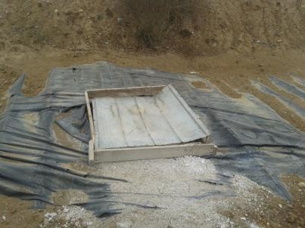 |  |  | 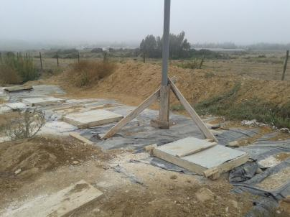
Fotografía 3. | Fecha : 27 de febrero de 2013. |  | Fotografía 4. | Fecha : 27 de febrero de 2013.
Coordenadas WGS84 | Norte: -- | Este: -- | Coordenadas WGS84 | Norte: -- | Este: --
Descripción Medio de Prueba:  Fosa para aves muertas, en donde se puede apreciar tapa de latón doblada y marco de tapa en mal estado, con aberturas entre marco y tapa. |  |  | Descripción Medio de Prueba:  Fosas para aves muertas, se observa cal esparcida alrededor de las fosas.
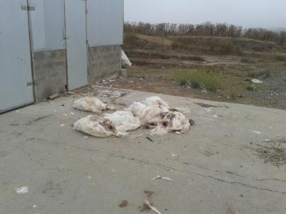 |  |  | 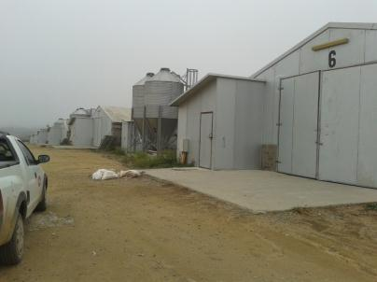
Fotografía 5. | Fecha : 27 de febrero de 2013. |  | Fotografía 6. | Fecha : 27 de febrero de 2013.
Coordenadas WGS84 | Norte: -- | Este: -- | Coordenadas WGS84 | Norte: -- | Este: --
Descripción Medio de Prueba:  Aves muertas dispuestas sobre radier al exterior de cabecera de pabellón. |  |  | Descripción Medio de Prueba:  Aves muertas dispuestas a la intemperie sobre suelo no impermeabilizado en cabecera de pabellón.

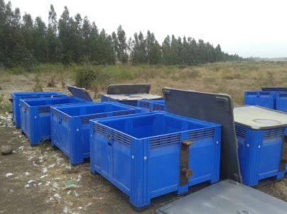 |  |  | 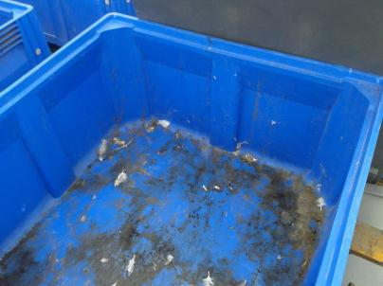
Fotografía 7. | Fecha : 27 de febrero de 2013. |  | Fotografía 8. | Fecha : 27 de febrero de 2013.
Coordenadas WGS84 | Norte: -- | Este: -- | Coordenadas WGS84 | Norte: -- | Este: --
Descripción Medio de Prueba:  Contenedores plásticos ubicados sobre piso de tierra a un costado de las oficinas administrativas en la entrada del plantel, se observan plumas de aves dispersas alrededor de estos. |  |  | Descripción Medio de Prueba:  Restos orgánicos de aves adheridos a paredes y fondo de contenedor plástico.

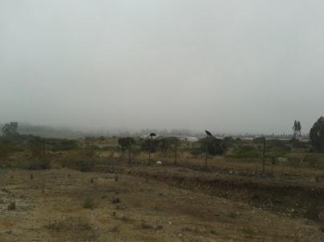 |  |  | 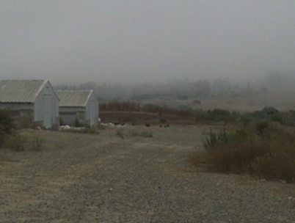
Fotografía 9. | Fecha : 27 de febrero de 2013. |  | Fotografía 10. | Fecha : 27 de febrero de 2013.
Coordenadas WGS84 | Norte: -- | Este: -- | Coordenadas WGS84 | Norte: -- | Este: --
Descripción Medio de Prueba:  Dentro de la línea segmentada se observan Individuos de la especie Coragyps atratus (Jote cabeza negra) en cerco del Plantel de Aves Tancor. |  |  | Descripción Medio de Prueba:  Dentro de la línea segmentada se observan ejemplares de Jotes comiendo aves muertas, las cuales se encuentran dispuestas en cabecera de pabellón.

Manejo de estiércol.
Número de Hecho Constatado: 5 | Estación: 1.
Exigencia: Considerandos 5.3.3 letra f), 5.9.9, 5.9.12 letras c), f), i), k).

5.3.3 “Que, respecto del Retiro de Guano de Ave de Carne, GAC, se implementará:

f. En cada retiro se mantendrá en el Plantel la Guía de Despacho que indica: fecha de retiro, patente del camión, nombre de conductor, cantidad de material que retira, pabellón de origen y sector”.

5.9.9 “Generar por ciclo productivo, (…) Guano de Ave de Carne, GAC de broiler (…) GAC de pavos, el cual será aplicado en terrenos de propiedad del Titular o comercializado como mejorador de suelos agrícolas”. (…)

5.9.12 “Que, respecto del Manejo del Guano de Ave de Carne, GAC, se implementará:

c. Retirar la totalidad del GAC desde el interior del pabellón, cargándolos directamente al camión sin amontonar en el interior o exterior de éste para el próximo día.

f. En cada retiro se mantendrá en el Plantel la Guía de Despacho que indique: fecha de retiro, patente del vehículo, nombre de conductor, cantidad de material que retira, pabellón de origen y sector.

i. Aplicar el GAC en terrenos de propiedad del Titular o comercializarlo como mejorador de suelos agrícolas.

k. Que, el GAC comercializado a terceros, se acompañará de folleto informativo sobre el manejo del GAC (para su aplicación como fertilizante y abono orgánico), además de las recomendaciones establecidas en el documento oficial emitido por la Comisión Nacional de Buenas Prácticas Agrícolas “Especificaciones Técnicas de Buenas Prácticas Agrícolas, Aves de Carne, 2003” señala expresamente las medidas que deben ejecutarse al utilizar el material en aplicaciones al suelo”.

Hechos constatados durante la fiscalización:

Según lo constatado en la actividad de inspección ambiental, el GAC se retira directamente de los planteles, siendo llevado directamente a terceros a los que se les entrega como mejorador de suelos o para la fabricación de alimentos para animales.

Se solicitó al titular acreditar el registro de clientes que retiran GAC del Plantel y de folleto informativo sobre el manejo del GAC. Al respecto, el titular acreditó mediante Carta dirigida a esta Superintendencia, recibida con fecha 7 de marzo de 2013, Registro de los clientes que retiraron Guano de Ave de Carne durante el periodo correspondiente del 1 de febrero al 21 de diciembre de 2012 (Anexo 10 del presente Informe). En este se identifican: Número de Guía de despacho, Fecha de Entrega, Volumen y Datos del Cliente, Transportista y Camión utilizado. También, adjuntó Guía de Despacho de N°40731 de fecha 3 de enero de 2013 (Anexo 11 del presente Informe), correspondiente a la venta de 45 m³ de Guano de Ave Capoti. En los antecedentes presentados, se incluye copia del Manual de Procedimientos Seguros de Trabajo de Venta de Guano, Edición 01 de fecha 4 de agosto de 2009 junto a Declaraciones Juradas de Recepción (Anexo 12 del presente Informe). El Manual detalla procedimiento en caso de contingencias y referencia las medidas que deben adoptar las empresas durante las faenas de retiro de GAC desde los pabellones, incluyendo el proceso de carga y transporte del mismo.

Manejo de residuos peligrosos.

Número de Hecho Constatado: 6 | Estación: 5
Exigencia: Considerandos 5.1.14 y 5.1.15 RCA N° 198/2007.

5.9.13 “Entregar los productos veterinarios al médico veterinario que visitará el plantel, quien se encargará de retornar los envases hasta la oficina Matriz de la empresa proveedora. Posteriormente los envases serán retirados por la empresa proveedora del producto. La coordinación del retiro de estos residuos quedará sujeta a la frecuencia con que el proveedor despacha el producto a las dependencias del Titular, pues se aprovechará el viaje de retorno para efectuar el retiro de los envases.

Que, en virtud de la medida establecida por el Titular esta Comisión precisa que con respecto a los residuos veterinarios generados en la operación de los planteles, el Titular deberá:
a. Segregar en el origen los residuos, separando los corto punzantes de los otros residuos, con el objeto de proteger a los eventuales manipuladores.

b. Rotular los recipientes contenedores de los residuos dejando claramente señalada la segregación correspondiente.

c. Declarar la salida de dichos residuos del plantel, cumpliendo la Resolución Nº 5.081 de 1993 del SESMA, que establece el "Sistema de Declaración y Seguimiento de los Desechos Industriales".

d. Disponer los residuos en un sitio de disposición final debidamente autorizado.

e. Los envases vacíos de medicamentos deben entregarse a los proveedores”.
Hechos constatados durante la fiscalización:

En la fiscalización se constató bodega donde se almacenan envases vacíos, en donde se observó la presencia de envases etiquetados como productos veterinarios.

Adicionalmente, se solicitó al titular acreditar el lugar de disposición final de residuos veterinarios generados en el plantel y declaración de seguimiento de residuos veterinarios no peligrosos según Resolución Nº 5.081 de 1993 del SESMA.

Al respecto, se acreditó el Programa de Manejo Integral de Residuos Sólidos, aprobado el 9 de mayo de 2012 (Anexo 13 del presente Informe), el que consigna que los residuos veterinarios no peligrosos serían dispuestos en el Relleno Sanitario Ecogarbage ubicado en la comuna de Cartagena, mientras que los peligrosos se entregarían a la empresa Bravo Energy ubicada en Maipú. Junto con el Programa, se incluye copia de los documentos denominados “Registro de Despacho de Residuos Peligrosos desde Granjas” correspondientes al periodo comprendido entre el 6 de septiembre de 2012 al 17 de enero de 2013 (Anexo 14), que muestra despacho de residuos desde la Granja Tancor hacia el lugar de disposición “Bodega Egaña” de Agrícola Ariztía Ltda.

Finalmente, se adjunta copia de Registro de Retiro de Basura correspondiente al periodo comprendido entre el 12 de diciembre de 2012 y 27 de febrero de 2013 (Anexo 15), que indica el retiro de residuos por parte de la empresa MTM y que acredita disposición en Vertedero Eco Garbage.

Registros
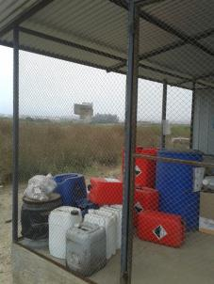 |  |  | 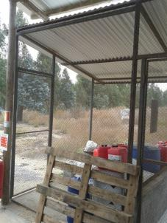
Fotografía 11. | Fecha : 27 de febrero de 2013. |  | Fotografía 12. | Fecha : 27 de febrero de 2013.
Coordenadas WGS84 | Norte: -- | Este: -- | Coordenadas WGS84 | Norte: -- | Este: --
Descripción Medio de Prueba:  Bodega donde se almacenan envases vacíos etiquetados como productos veterinarios. |  |  | Descripción Medio de Prueba:  Vista adicional de Bodega donde se almacenan envases vacíos etiquetados como productos veterinarios.

Manejo de Vectores.

Número de Hecho Constatado: 7 | Estación: 1.
Exigencia: Considerandos 6.3 y 6.4 RCA N° 198/2007.

6.3 “Realizar el control de aplicaciones de productos químicos, elaborando registro con los siguientes datos:
a. Fecha de la aplicación
b. Nombre del aplicador
c. Producto utilizado
d. Dosis utilizada
e. Cantidad de mezcla aplicada o número de cebos
f. Área o lugar de aplicación”.

6.4. “Realizar el control de vectores a través de empresas autorizadas por la Autoridad Sanitaria o por personal de la propia empresa autorizado para tal efecto. Al respecto cabe señalar que los trabajadores del Plantel Tancor del Titular, contarán con las autorizaciones respectivas de la Autoridad Sanitaria para la aplicación de productos químicos”.

Hechos constatados durante la fiscalización:

En la fiscalización se solicitó acreditar la ejecución de control de vectores, mediante el Registro de últimas Aplicaciones de Producto para Control de Vectores de interés sanitario.

El titular cuenta con la Resolución Exenta de la SEREMI de Salud RM N° 22801 de fecha 26 de abril de 2011 (Anexo 16 del presente Informe), que la autoriza como empresa aplicadora de pesticidas de uso doméstico y sanitario. Además acreditó copia de los Registros de limpieza y desinfección de pabellones, efectuados entre los meses de octubre y diciembre de 2012 (Anexo 17); Registro de control de insectos para el periodo 18 de diciembre de 2012 al 5 de marzo de 2013 (Anexo 18) y Registro del control de roedores realizado con fechas 8 y 22 de febrero de 2013 (Anexo 19).

Adicionalmente, se presenta los documentos denominados “Procedimiento Control de Plagas”, aprobado con fecha 13 de marzo de 2012 (Anexo 20) y “Plan de Contingencia Frente a Alta Carga de Moscas”, aprobado el 21 de marzo de 2012 (Anexo 21), en los que se detallan las acciones a realizar en caso de aumento de moscas en pabellones.

Manejo de Reforestaciones.

Número de Hecho Constatado: 8 | Estación: 6.
Exigencia: Considerando 7.1 RCA N° 198/2007.

7.1 “Elaborar Plan de Manejo Forestal asociado al D.L. 701/74 sobre Fomento Forestal.
Que, en virtud de la medida establecida por el Titular, relativa a la presentación de un Plan de Manejo Forestal 701/74, en terrenos con una superficie afecta de 34,1 hectáreas, esta Comisión precisa que dichos sectores fueron objeto, con anterioridad, a sometimiento de planes de manejo de corta de bosque nativo para recuperar terrenos con fines agrícolas (el Titular informa que actualmente dichos terrenos tienen uso agrícola). Por cuanto, hacer un uso distinto al agrícola en estos terrenos, debido a la implementación del proyecto hará exigible el cumplimiento de la obligación de reforestación (Artículo 22 del D.L 701/74, inciso 2º). En este sentido, la propuesta del Titular de presentar un Plan de Manejo D.L. 701/74, para las 34,1 hectáreas, se enmarca en el cumplimiento del referido artículo. Una vez calificado ambientalmente favorable el proyecto, deberá ser ingresado formalmente ante la Corporación Nacional Forestal Región Metropolitana, dicho Plan de Manejo de acuerdo a los procedimientos establecidos en el D.L N 701/74”.
Artículo 14 Ley N° 20.283/2008 del Ministerio de Agricultura, “Ley Sobre Recuperación del Bosque Nativo y Fomento Forestal”: “Los compromisos de regeneración o reforestación establecidos en los planes de manejo aprobados por la Corporación, o en las medidas de compensación o reparación establecidas por orden judicial, se entenderán cumplidos cuando se verifique en terreno una sobrevivencia igual o superior al 75% del número de individuos comprometidos en los respectivos planes de manejo. Esta sobrevivencia deberá determinarse, no antes que dichos individuos cumplan dos años de vida, desde su plantación o regeneración natural”.
Hechos constatados durante la fiscalización:
De acuerdo con la información dispuesta por CONAF Región Metropolitana, el titular solamente ha solicitado sectorialmente la autorización de reforestación de 17,8 hectáreas, aprobadas mediante la Resolución N°105/38-23/10 del 10 de diciembre 2010 (Anexo 22 del presente Informe). Al respecto, dicha resolución y su informe técnico precisan reforestar con la especie Quillaja saponaria (Quillay) con una densidad de 700 individuos/ hectárea.

Durante la actividad de inspección ambiental, se visitaron los sectores con plantaciones forestales correspondientes a reforestaciones comprometidas por el Plan de Manejo. Se recorrió el perímetro de lo efectivamente plantado, en donde la medición de la superficie reforestada con GPS Garmin 60 arrojó un resultado de 17,38 hectáreas. Además, se realizaron 5 parcelas representativas de muestreo (circulares de 100 m² cada una), a partir de las cuales se determinó la densidad poblacional (número de árboles por hectárea) y porcentaje de sobrevivencia de los individuos reforestados, como detalla la siguiente tabla:

Parcela | Posición Topográfica | N° árboles plantados/ha | N° árboles vivos/ha | Porcentaje Sobrevivencia
1 | plano | 750 | 750 | 100 %
2 | ladera | 700 | 180 | 26 %
3 | plano | 800 | 725 | 90 %
4 | plano | 850 | 850 | 100 %
5 | ladera | 640 | 140 | 22 %
Promedio |  | 748 | 529 | 67,6 %

El resultado de la actividad indica que en la reforestación se constató que, de una densidad promedio de 748 árboles/ha, una densidad de 529 árboles/ha se encuentra viva lo que corresponde a un 68% de sobrevivencia, inferior al 75% que exige el artículo 14 de la ley 20.283.

El titular no ha presentado Plan de Manejo de reforestación correspondiente a la superficie de 16,3 hectáreas propias, referidas a la diferencia existente entre las 34,1 hectáreas que indica el Considerando 7.1 de la RCA N ° 198/2007 y lo aprobado por el Plan de Manejo de Corta de Bosque Nativo para recuperar terrenos con fines agrícolas.

Cabe mencionar que el día 7 de Agosto de 2012, CONAF RM presentó Denuncia al Juzgado de Policía Local de San Pedro (Anexo 23 del presente Informe), por incumplimiento a lo comprometido en los Planes de Manejo de Corta de Bosque anteriormente señalados, proceso cuyo Rol de causa es el N° 12746 aún se encuentra abierto.

Registros
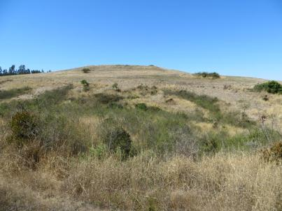 |  |  | 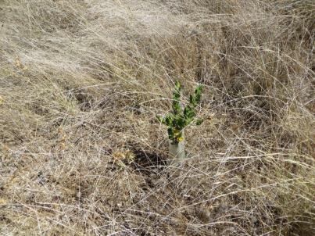
Fotografía 13. | Fecha : 27 de febrero de 2013. |  | Fotografía 14. | Fecha : 27 de febrero de 2013.
Coordenadas WGS84 | Norte: -- | Este: -- | Coordenadas WGS84 | Norte: -- | Este: --
Descripción Medio de Prueba:  Vista general del sitio de reforestación existente. |  |  | Descripción Medio de Prueba:  Ejemplar vivo de Quillaja saponaria (Quillay) en sitio de reforestación.

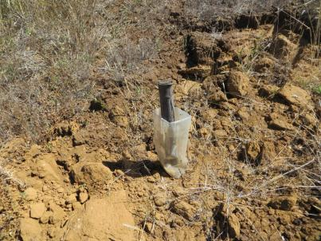 |  |  | 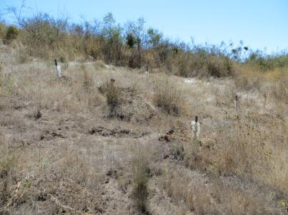
Fotografía 15. | Fecha : 27 de febrero de 2013. |  | Fotografía 16. | Fecha : 27 de febrero de 2013.
Coordenadas WGS84 | Norte: -- | Este: -- | Coordenadas WGS84 | Norte: -- | Este: --
Descripción Medio de Prueba:  Ejemplar muerto de Quillaja saponaria (Quillay) en sitio de reforestación. |  |  | Descripción Medio de Prueba:  Vista al interior del área segmentada en color rojo de ejemplares muertos de Quillaja saponaria (Quillay) existentes en el sitio de reforestación.

Número de Hecho Constatado: 9 | Estación: 6.
Exigencia: Considerando 7.2 RCA N° 198/2007.

7.2. “No afectar los … ejemplares de Cryptocarya alba (Peumo) presentes en el fundo, incorporándolos al diseño arquitectónico de los sectores”.

Hechos constatados durante la fiscalización:

Durante la fiscalización se localizó un sector con presencia de Crytocarya alba (Peumo), que no ha sido intervenido por el proyecto.

Registros
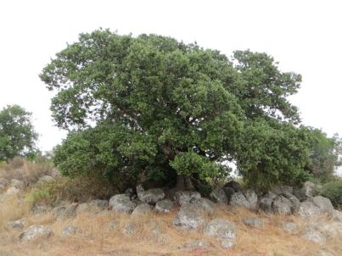
Fotografía 17. | Fecha : 27 de febrero de 2013.
Coordenadas WGS84 | Norte: -- | Este: --
Descripción Medio de Prueba:
Ejemplar de Crytocarya alba (Peumo).

Número de Hecho Constatado: 10 | Estación: 7.
Exigencia: Considerando 7.3 RCA N° 198/2007.

7.3 “Que, tal como se presentó en Figura 1 del Anexo I, del Adenda Nº1, la especie Myrceugenia exsucca representada por la unidad cartográfica 9, se localiza en zonas que no serán intervenidas por el proyecto, por lo que no será afectada. No obstante lo anterior, se tendrá especial cuidado con dicha especie al momento de la habilitación de los caminos internos (…)”.

Hechos constatados durante la fiscalización:

Durante la fiscalización se visitó sector de bosquete de Myceugenia exsucca (Pitra), en el que no se observó intervención por parte del proyecto.

Registros
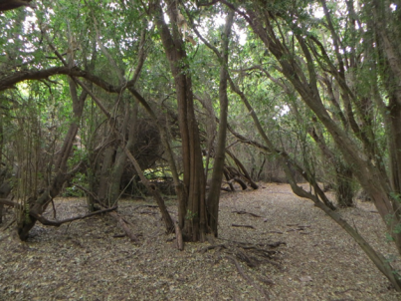 |  |  | 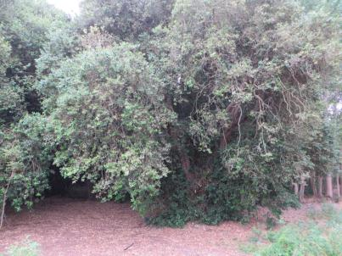
Fotografía 18. | Fecha : 27 de febrero de 2013. |  | Fotografía 19. | Fecha : 27 de febrero de 2013.
Coordenadas WGS84 | Norte: -- | Este: -- | Coordenadas WGS84 | Norte: -- | Este: --
Descripción Medio de Prueba:  Bosquete de Myceugenia exsucca (Pitra). |  |  | Descripción Medio de Prueba:  Bosquete de Myceugenia exsucca (Pitra).

Control de Condiciones Sanitarias.

Número de Hecho Constatado: 11 | Estación: 6.
Exigencia: Considerando 9.20 RCA N° 198/2007.

9.20 “Vacunar contra la influenza a los trabajadores avícolas y a todo el personal que esté expuesto al contacto con las aves además de implementar un Programa de Vigilancia con la Mutual respectiva, en la eventualidad de presentarse un caso de contagio de gripe aviar”.

Hechos constatados durante la fiscalización:

En la fiscalización se solicitó acreditar la realización de vacunación contra la influenza a los trabajadores avícolas y a todo el personal que esté expuesto al contacto con las aves.

Al respecto, el titular del proyecto adjuntó a Carta dirigida a esta Superintendencia recibida con fecha 7 de marzo de 2013, copia del Registro de Personal de Campaña de Vacunación Influenza 2012 (Anexo 24 del presente Informe).

OTROS HECHOS.

Otros Hecho N°1
Descripción:

En relación al cumplimiento de la Resolución 574/2012 de la SMA, que instruye a los titulares proporcionar información asociada a las Resoluciones de Calificación Ambiental aprobadas, y en consideración a la información contenida en la base de datos de los titulares que han reportado el requerimiento de dicha Resolución, solicitada a la Jefa de la Unidad de Atención Ciudadana a través de Memo DFZ N° 409/2013 (Anexo 25), el que fue respondido por medio de Memo OAC N° 169/2013 (Anexo 26), indicando que los proyectos asociado al titular Agrícola Ariztía , entre ellas la RCA N° 198/2007 “Proyecto Plantel de Aves Tancor”, posee su formularios en estado de “Enviado” y cuya copia fue físicamente recepcionada en la SMA con fecha 17 de diciembre de 2012.

Otros Hecho N°2
Descripción:

La información requerida al titular durante la actividad de Inspección Ambiental fue remitida por Agrícola Ariztía Ltda. con un 1 día de retraso (fecha de notificación del 27 de febrero de 2013, fecha de recepción 06 de marzo 2013).

CONCLUSIONES.

La actividad de fiscalización ambiental realizada, consideró la verificación de las exigencias asociadas a la Resolución de Calificación Ambiental N° 198/2007 que califica ambientalmente favorable al “Proyecto Plantel de Aves Tancor”.

Del total de exigencias verificadas, se identificaron las siguientes no conformidades:

N° Hecho Constatado | Materia Objeto de Fiscalización | Exigencia Asociada | Descripción de la No Conformidad
1 | Manejo de Emisiones Atmosféricas. | Considerandos 5.1.14 y 5.1.15 RCA N° 198/2007.  5.1.14 “Aplicar un “Programa de Aplicación Producto Supresor de Polvo” considerando y llevando a cabo todas las recomendaciones sugeridas por la empresa proveedora, de manera de asegurar la correcta aplicación, mantención, durabilidad y efectividad del producto supresor”.  5.1.15 “Acreditar la efectividad del producto supresor de polvo, mediante un monitoreo a través de un Programa de Verificación, con el objetivo de determinar el comportamiento del producto a lo largo de un año”. | Durante la actividad de inspección ambiental se observó que al circular por caminos interiores del plantel se levantaba material particulado, constatándose que no se ha aplicado supresor de polvo en dichas vías. En base a lo anterior, en la fiscalización se solicitó al titular acreditar el registro detallado de aplicaciones de supresor de polvo y mantenciones de caminos internos del plantel.  El titular del proyecto señaló en Carta dirigida a esta Superintendencia, recibida con fecha 7 de marzo de 2013, que a la fecha de la inspección no se ha dado cumplimiento a las medidas referentes al Programa de Aplicación Producto Supresor de Polvo y su correspondiente Programa de Verificación.
4 | Manejo de Mortandad. | Considerando 5.3.4 letras c) y d) y 5.9.7 RCA N° 198/2007.  5.3.4 “Que, respecto del Manejo de Fosas de Aves Muertas, se implementará:  c. Mantener las tapas de las fosas cerradas. Sólo se abrirán al momento de depositar las aves. Se verificará el estado de las tapas de las fosas (mal tapadas). Si se detecta alguna falla, se procederá a repararla a la brevedad.  d. Aplicar cal dentro de la fosa cada vez que se depositen aves en ella”.  5.9.7 “Depositar las aves muertas en fosas (…), con tapas completamente herméticas, (…). El manejo corresponderá a la aplicación de cal, cada vez que las aves sean depositadas en las fosas. Los residuos generados por los trabajadores, equivalentes a 24 kg/día, serán dispuestos en contenedores con tapa. Estos serán retirados por la empresa concesionaria a cargo del sistema de recolección municipal, de acuerdo con la frecuencia establecida por éste. Las fosas serán sometidas a aprobación de la Autoridad Sanitaria”. | Durante la inspección se revisaron las fosas de aves muertas, las que cuentan con planchas de latón a modo de tapas. Estas planchas se encuentran dobladas, permitiendo aberturas entre el marco y la tapa y los marcos de madera de las fosas se encuentran en mal estado.  Se observó cal dispersa sobre el suelo alrededor de fosas.  Se constató la disposición de aves muertas a la intemperie de los cabezales de las pabellones sobre un piso de radier o sobre suelo no impermeabilizado, lo que de acuerdo a lo informado por el titular durante la actividad de inspección ambiental corresponde a la ejecución de pruebas de manejo de aves muertas a través de una empresa que las utiliza como insumo para la fabricación de alimentos para animales. Debido a ello, las aves muertas no se estaban disponiendo en fosas sino que eran acumuladas al aire libre en los cabezales de las pabellones. Así, desde ese lugar deberían retirarse una vez al día, para llevar las aves muertas a contenedores plásticos ubicados sobre piso de tierra a un costado de las oficinas administrativas en la entrada del plantel. Las actividades anteriormente señaladas no fueron consideradas dentro de la RCA N° 198/2007 y el Titular no ha informado de dicha modificación.  Las aves muertas, dispuestas a la intemperie en los cabezales de los pabellones, se encuentran expuestas a la acción de vectores sanitarios, tales como aves carroñeras y roedores. Al respecto, durante la actividad de inspección ambiental se constata la presencia de individuos de la especie Coragyps atratus (Jote cabeza negra), los cuales se encontraban comiendo aves muertas dispuesta en los cabezales de los pabellones.  Se visitaron los contenedores ubicados al costado de la administración, donde se observó que no cuentan con sistema de lavado, presentando restos orgánicos adheridos a sus paredes y fondo.  En la actividad de inspección ambiental se solicitó acreditar la existencia de Autorización Sanitaria para el funcionamiento de las Fosas de Aves Muertas, lo que el titular no acreditó en los documentos enviados a la SMA.
8 | Manejo de Reforestaciones. | Considerando 7.1 RCA N° 198/2007.  7.1 “Elaborar Plan de Manejo Forestal asociado al D.L. 701/74 sobre Fomento Forestal.  Que, en virtud de la medida establecida por el Titular, relativa a la presentación de un Plan de Manejo Forestal 701/74, en terrenos con una superficie afecta de 34,1 hectáreas, esta Comisión precisa que dichos sectores fueron objeto, con anterioridad, a sometimiento de planes de manejo de corta de bosque nativo para recuperar terrenos con fines agrícolas (el Titular informa que actualmente dichos terrenos tienen uso agrícola). Por cuanto, hacer un uso distinto al agrícola en estos terrenos, debido a la implementación del proyecto hará exigible el cumplimiento de la obligación de reforestación (Artículo 22 del D.L 701/74, inciso 2º). En este sentido, la propuesta del Titular de presentar un Plan de Manejo D.L. 701/74, para las 34,1 hectáreas, se enmarca en el cumplimiento del referido artículo. Una vez calificado ambientalmente favorable el proyecto, deberá ser ingresado formalmente ante la Corporación Nacional Forestal Región Metropolitana, dicho Plan de Manejo de acuerdo a los procedimientos establecidos en el D.L N 701/74”. | Las hectáreas medidas al recorrer el perímetro de lo efectivamente plantado, dio como resultado un total de superficie reforestada equivalente a 17,38 hectáreas, superficie menor a las 17,8 hectareas correspondiente a Plan de Manejo Forestal aprobado. Se constató un 68% de sobrevivencia o prendimiento de los ejemplares existentes en el sitio de reforestación, porcentaje inferior al 75% que exige el artículo 14 de la ley 20.283 y aprobado en el Plan de Manejo Forestal correspondiente a las 17,8 hectareas.  El titular no ha presentado un Plan de Manejo Forestal correspondiente a la superficie de 16,3 hectáreas propios de la diferencia existente entre las 34,1 hectáreas que indica el Considerando 7.1 de la RCA 198/2007 y lo actualmente aprobado por el Plan de Manejo de Corta de Bosque Nativo para recuperar terrenos con fines agrícolas (17,8 hectareas).

ANEXOS.

Anexos disponibles en formato digital en la carpeta del Expediente DFZ-2013-24-XIII-RCA-IA.

N° Anexo | Nombre Anexo
1 | Acta de Inspección Ambiental, de fecha 27 de febrero de 2013.
2 | Carta de Agrícola Ariztía, dirigida a Superintendencia del medio Ambiente, recibida el día 7 de marzo de 2013.
3 | Carta de Agrícola Ariztía, dirigida a Superintendencia del medio Ambiente, recibida el día 15 de marzo de 2013.
4 | Registro de Capacitaciones Internas realizadas durante el año 2012.
5 | Lista de Mantenciones efectuadas a maquinarias y vehículos.
6 | Procedimiento para Control de olores validado por el Acuerdo de Producción Limpia (APL) del Sector de Productores de Aves de Carne para todas las instalaciones de Agrícola Ariztía, aprobado el día 9 de mayo de 2012.
7 | Acuerdo de Producción Limpia (APL) del Sector de Productores de Aves de Carne.
8 | Informe final de 2° Auditoría de Seguimiento, realizado a Agrícola Ariztía, de fecha 26 de junio de 2012.
9 | Procedimiento “Proyecto de eliminación de Animales Muertos a través de fosas o pozos”, de Agrícola Ariztía, aprobado el 10 de mayo de 2012.
10 | Planilla Resumen de Despacho de Guano originado en Fundo Tancor.
11 | Guía de Despacho N° 40731 de fecha 31 de enero de 2012.
12 | Manual de Procedimientos Seguros de Trabajo de Venta de Guano, Edición 01 de fecha 4 de agosto de 2009
13 | Programa de Manejo Integral de Residuos Sólidos, aprobado el 9 de mayo de 2012.
14 | Registro de Despacho de Residuos Peligrosos desde Granjas correspondientes al periodo comprendido entre el 6 de septiembre de 2012 al 17 de enero de 2013.
15 | Registro de Retiro de Basura correspondiente al periodo comprendido entre el 12 de diciembre de 2012 y 27 de febrero de 2013.
16 | Resolución Exenta de la SEREMI de Salud RM N° 22801 de fecha 26 de abril de2012.
17 | Registros de limpieza y desinfección de pabellones, efectuados entre los meses de octubre y diciembre de 2012.
18 | Registro de control de insectos para el periodo 18 de diciembre de 2012 al 5 de marzo de 2013.
19 | Registro del control de roedores realizado en 8 y 22 de febrero de 2013.
20 | Procedimiento Control de Plagas, aprobado el 13 de marzo de 2012.
21 | Plan de Contingencia Frente a Alta Carga de Moscas, aprobado el 21 de marzo de 2012.
22 | Resolución N°105/38-23/10 Ley 20.283 del 10 de diciembre 2010.
23 | Denuncia al Juzgado de Policía Local de San Pedro.
24 | Registro de Personal de Campaña de Vacunación Influenza 2012.
25 | Memo DFZ N° 409/2013.
26 | Memo OAC N° 169/2013.

DOCUMENTACIÓN SOLICITADA Y ENTREGADA.

N° | Documento solicitado | Plazo de entrega | Fecha entrega | Observaciones
1 | Acreditar registro detallado de aplicaciones de supresor de polvo y mantenciones de caminos internos del plantel. | 6 de marzo de 2013. | 7 de marzo de 2013. | Documento analizado en hecho constatado N° 1.
2 | Acreditar monitoreo de material particulado establecido en considerando en 5.1.15. | 6 de marzo de 2013. | 7 de marzo de 2013. | Documento analizado en hecho constatado N° 1.
3 | Acreditar capacitaciones de trabajadores en temas ambientales y registro de mantenciones periódicas de maquinarias, equipos y vehículos del plantel. | 6 de marzo de 2013. | 7 de marzo de 2013. | Documento analizado en hecho constatado N° 2.
4 | Acreditar copias de Guías de despacho de GAC, últimos 6 meses para retiro del plantel. | 6 de marzo de 2013. | 7 de marzo de 2013. | Documento analizado en hecho constatado N° 5.
5 | Acreditar Autorización de funcionamiento para fosas de aves muertas. | 6 de marzo de 2013. | 7 de marzo de 2013. | Documento analizado en hecho constatado N° 4.
6 | Acreditar Plan de mitigación de olores para contingencias. | 6 de marzo de 2013. | 7 de marzo de 2013. | Documento analizado en hecho constatado N° 3.
7 | Acreditar Registro de la caracterización dela agua potable según NCH 409 of 84. | 6 de marzo de 2013. | 7 de marzo de 2013. | Sin comentarios.
8 | Acreditar Registro de clientes que retiran GAC del Plantel. | 6 de marzo de 2013. | 7 de marzo de 2013. | Documento analizado en hecho constatado N° 5.
9 | Acreditar Plan de contingencias en caso de accidentes y derrames de la carga de GAC. | 6 de marzo de 2013. | 7 de marzo de 2013. | Documento analizado en hecho constatado N° 5.
10 | Acreditar entrega de folleto informativo sobre el manejo de GAC a terceros al retirar el plantel. | 6 de marzo de 2013. | 7 de marzo de 2013. | Documento analizado en hecho constatado N° 5.
11 | Acreditar Lugar de disposición final de residuos veterinarios guardados en el plantel. | 6 de marzo de 2013. | 7 de marzo de 2013. | Documento analizado en hecho constatado N° 6.
12 | Acreditar Declaraciones de seguimiento de residuos veterinarios no peligrosos. | 6 de marzo de 2013. | 7 de marzo de 2013. | Documento analizado en hecho constatado N° 6.
13 | Acreditar Aplicaciones de productos para control de vectores de interés sanitario. | 6 de marzo de 2013. | 7 de marzo de 2013. | Documento analizado en hecho constatado N° 7.
14 | Acreditar Manual de procedimiento de aplicación de los productos para el control de vectores. | 6 de marzo de 2013. | 7 de marzo de 2013. | Documento analizado en hecho constatado N° 7.
15 | Acreditar Plan de contingencias con medidas a realizar en caso de proliferación de vectores. | 6 de marzo de 2013. | 7 de marzo de 2013. | Documento analizado en hecho constatado N° 7.
16 | Acreditar Vacunación contra la influenza a trabajadores avícolas y personal expuesto a las aves. | 6 de marzo de 2013. | 7 de marzo de 2013. | Documento analizado en hecho constatado N° 11.

